УДК 681.3

М. Галимуллин, Е. Калишенко, Н. Рапоткин

АНАЛИЗ ПРОИЗВОДИТЕЛЬНОСТИ СТРАТЕГИЙ СИНХРОНИЗАЦИИ ПОТОКОВ В СТРУКТУРАХ ДАННЫХ ОСНОВАННЫХ НА FLAT-COMBINING
В статье рассматриваются некоторые сценарии использования конкурентных структур данных, показывающие повышение производительности при увеличении времени работы одного потока, которому остальные потоки делегируют свои задачи. Данный подход получил название flat combining (FC) [1]. Представлены несколько разработанных стратегий синхронизации, описаны их преимущества и область применения.
конкурентные структуры данных, C++, lock-free, многопоточность

1.Введение
Идея подхода flat combining, на примере стека, заключается в следующем (Рисунок 1): со стеком связан мьютекс и список анонсов (publication list) размером, пропорциональным количеству потоков, работающих со стеком. Каждый поток при первом обращении к стеку добавляет в список анонсов свою запись (сноска 1 на Рисунке 1). Если потоку необходимо выполнить операцию над контейнером, то он публикует в своей записи запрос — операцию, например push или pop для стека, и её аргументы — и пытается захватить мьютекс. Если мьютекс захвачен, поток становится комбайнером (англ. combiner)( (сноска 2 на Рисунке 1), он просматривает список аннотаций, выполняет все запросы из него, записывает результат в элементы списка аннотаций и, наконец, освобождает мьютекс (сноска 3 на Рисунке 1). Если же попытка захвата мьютекса не удалась, поток ожидает (spinning) на своем анонсе, когда комбайнер выполнит его запрос и поместит результат в запись аннотации.
Список анонсов построен таким образом, чтобы уменьшить накладные расходы на управление им. Ключевым моментом является то, что список анонсов редко изменяется (сноска 4 на Рисунке 1), иначе мы получим ситуацию, когда, помимо управления доступом к последовательной структуре данных, необходимо управлять доступом и целостностью lock-free publication list, что вряд ли как-то ускорит доступ к последовательной структуре данных. Запросы на операцию вносятся в уже существующую запись списка анонсов, которая является собственностью потоков и находится в TLS. Для того чтобы упростить управление lock-free списком[2] голова списка не меняется и является фиктивным элементов, не относящимся ни к одному потоку, существующему внутри ядра FC, и является лишь точкой входа. Добавление новых записей происходит строго в конец списка.
Некоторые записи списка могут иметь статус «empty», означающий, что соответствующий поток не выполняет в настоящий момент никаких действий с последовательной структурой данных. Время от времени комбайнер прореживает список анонсов, исключая из списка записи потоков, которые были неактивны в течение определенного времени, точнее в течение определенного числа проходов потока-комбайнера, тем самым уменьшая затраты времени на обработку пустых аннотаций (давно неактивных потоков). При том, вместо фактического удаления происходит логическое удаление записи из списка. То есть записи помечаются как «inactive» и тем самым исключаются из обработки потоком-комбайнером. Физическое удаление происходит гораздо реже, тем самым уменьшая накладные расходы на управление lock-free списком, но все же контролируя размер списка, не давая ему разрастись.
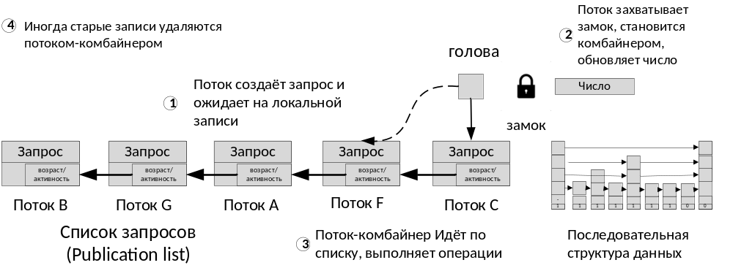Рисунок 1

2.Стратегии синхронизации
Однако, активное ожидание выполнения задач потоками мешает работе потока-комбайнера, также потребляя ресурсы процессора. Для уменьшения влияния ожидающих потоков на работу потока-комбайнера можно использовать различные стратегии синхронизации. Выбранные для разработки и исследования стратегии основаны на механизме wait/notify и отличаются конфигурацией использования мьютекса и условной переменной. Стандартный алгоритм работы wait/notify, часто используемый для реализации шаблона Publish/Subscriber (Производитель/Потребитель), состоит из следующих шагов:
- поток-потребитель ожидает, пока какое-то условие не станет истинным, в данном случае таким потоком является поток, анонсирующий свою операцию и ожидающий ее завершения. Ожидающий поток должен захватить примитив синхронизации. Эта блокировка передается методу wait(), который освобождает мьютекс и приостанавливает поток, пока не будет получен сигнал от условной переменной. Когда это произойдет, поток пробудится и снова выполнится захват примитива синхронизации.
- поток-производитель сигнализирует о том, что условие стало истинным, в данном случает - это поток-комбайнер, выполняющий анонсированную операцию и выставляющий флаг завершенности операции
Рассмотрим реализованные стратегии более подробно и проведём их сравнительный анализ.
back-off — стратегия: Стратегия использующаяся в оригинальной реализации flat-combining в библиотеки libcds[3]. Когда N потоков борются за критический ресурс, доступ к которому организован при помощи CAS-операций , только один из них получит к нему доступ, остальные N – 1 будут впустую потреблять процессорное время и мешать друг другу. Чтобы разгрузить процессор при обнаружении такой ситуации, потоки могут отступить (back off) от выполнения основной задачи и сделать что-либо полезное или просто подождать. Именно для этого предназначены back-off стратегии.
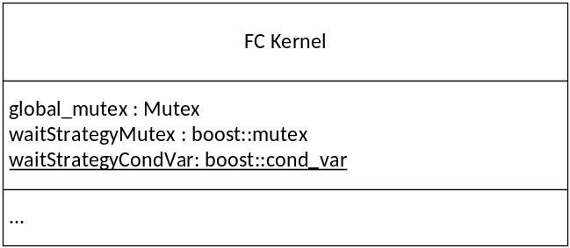
Рисунок 2
Использование back-off стратегии, реализованной в виде задержки на 2 миллисекунды на каждой итерации цикла, согласно докладу[4] (рис 2.0), значительно повысило производительность FC и позволило показать хорошие результаты на высоких нагрузках.
Wait/notify-стратегия на основе глобального мьютекса и условной переменной (см. рис 2) Данная стратегия основана на использовании примитивов синхронизации, агрегированных в ядре FC и разделяемых всеми потоками.

Алгоритм 1. Алгоритм взаимодействия потоков заключается в следующем (Рисунок 3)
- Если какой-то поток хочет выполнить операцию над контейнером, он публикует запись и пытается захватить мьютекс ядра FC.
- Если потоку не удается захватить мьютекс ядра FC и стать комбайнером, то поток ожидает уведомления о выполнении операции от потока-комбайнера на условной переменной, разделяемой всеми потоками.
- Если потоку удалось захватить мьютекс ядра FC, то поток становиться комбайнером. Обрабатывая каждую из анонсированных записей, уведомляет об этом все ожидающие потоки, ожидающие выполнения анонсированной ими операции.
- Поток, получивший уведомление о завершении какой-то операции, переходит в состояние "Готовность" и попадает на обработку планировщику. После перехода в состояние "Выполнение" и фактического возобновления работы проверяет флаг завершенности своей операции. Если его операция по прежнему не выполнена, поток снова засыпает в ожидании следующего уведомления.
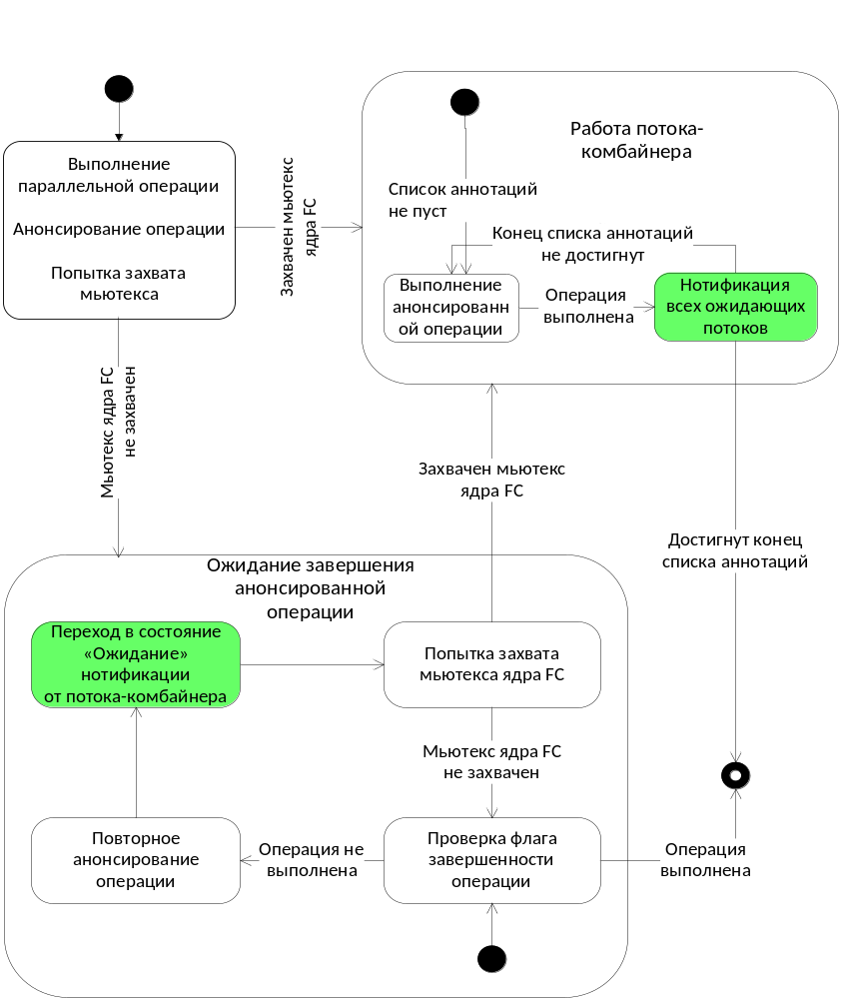
Рисунок 3
Wait/notify-стратегия на основе глобального мьютекса и локальной для потока условной переменной (Рисунок 4): Модификацией стратегии, описанной выше, является стратегия, использующая один дополнительный мьютекс, агрегированный в ядре FC, и по условной переменной для каждого потока, агрегированных в каждой записи (англ. publication record) списка анонсов (англ. publication list), как показано на рис. 4. Данная модификация должна минимизировать в худшем, и исключить вовсе в лучшем, случае избыточные итерации в цикле ожидания выполнения анонсированной операции.
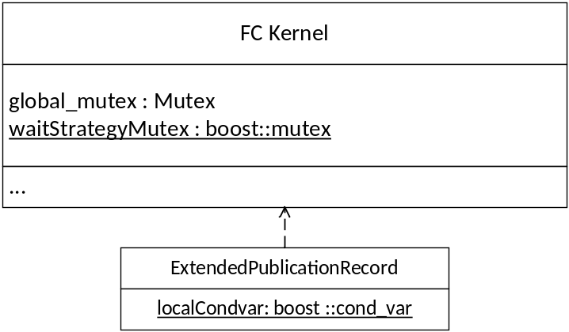
Рисунок 4
Алгоритм 2. Алгоритм взаимодействия потоков заключается в следующем (Рисунок 5)
- Если какой-то поток хочет выполнить операцию над контейнером, он публикует запись и пытается захватить мьютекс ядра FC
- Если потоку не удается захватить мьютекс ядра FC и стать комбайнером, то поток ожидает сигнала от потока-комбайнера на условной переменной, агрегированной в анонсированной записи.
- Если потоку удалось захватить мьютекс ядра FC, то поток становиться комбайнером. Обрабатывая каждую из анонсированных записей, уведомляет об этом только тот поток, которому принадлежит обработанная запись, при помощи условной переменной, агрегированной в этой записи.
- Поток, получивший уведомление о завершении его операции, возобновляет работу и проверяет флаг завершенности своей операции. В случае если анонсированная операция не выполнена, поток снова засыпает.
Не смотря на то, что нотификация в этой стратегии, в отличие от предыдущей, осуществляется только одного потока, которому принадлежит обработанная запись, все равно необходимо после возобновления работы потока проверять флаг завершенности операции, так как существует вероятность ложного пробуждения потоков (англ. spurious wakeup). Дело в том, что существует механизм предотвращения live и dead-lock'ов средствами ОС. Если операционная система предполагает что потоки находятся в live и dead-lock'е, то она может разбудить все потоки, для того чтобы перегруппировать потоки и дать возможность другим потокам захватить примитив синхронизации.
Кроме того, наличие глобального мьютекса приводит к последовательной обработке потоками событий завершения запрошенных ими операций, что, опять же, может сказаться на производительности в целом.
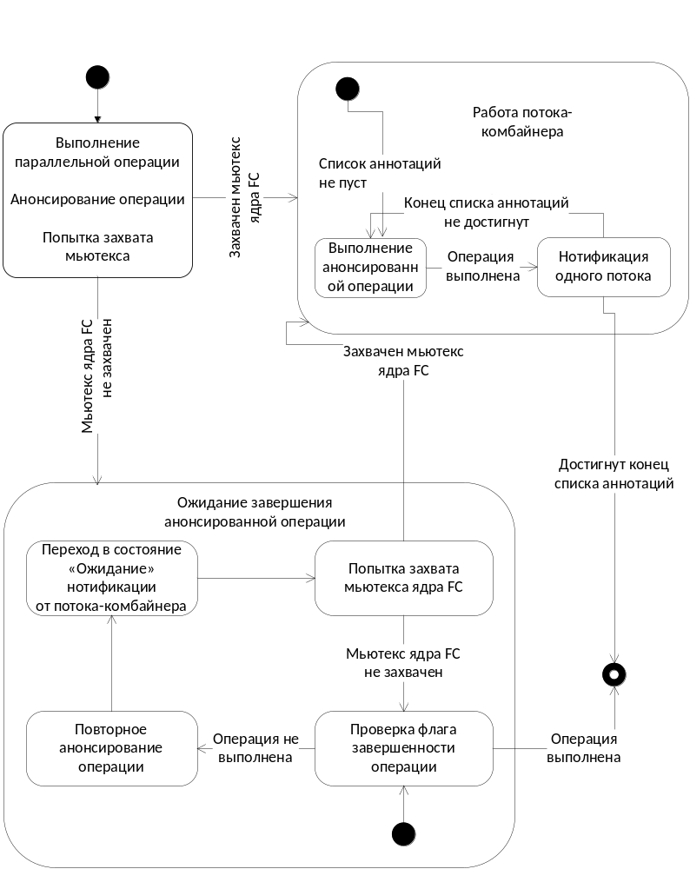
Рисунок 5

Wait/notify-стратегия на основе локальных для потока мьютекса и условной переменной (Рисунок 6): Последняя из рассматриваемых стратегий синхронизации - стратегия, основанная так же на связке mutex/conditional variable, но локальных для каждого потока. Данная стратегия схожа с алгоритмами тонкой синхронизации конкурентных структур данных[5]. Стратегия должна свести к нулю количество избыточных итераций в цикле ожидания завершения анонсированной операции, а так же уменьшить конкурентную борьбу потоков за примитив синхронизации стратегии. Однако, эта стратегия требует больший объем памяти, отводимый для анонсируемой записи, нежели предыдущая стратеги, в связи с необходимостью агрегировать внутри записи два примитива синхронизации.

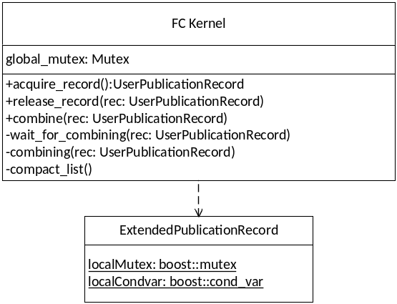
Рисунок 6
Алгоритм 3. Алгоритм взаимодействия потоков заключается в следующем
- Если какой-то поток хочет выполнить операцию над контейнером, он публикует запись и пытается захватить мьютекс ядра FC.
- Если потоку не удается захватить мьютекс ядра FC и стать комбайнером, то поток ожидает сигнала от потока-комбайнера на условной переменной, агрегированной в анонсированной записи.
- Если потоку удалось захватить мьютекс ядра FC, то поток становиться комбайнером. Обрабатывая каждую из анонсированных записей, нотифицирует об этом лишь тот поток, которому принадлежит обработанная запись.
- Поток, ожидающий выполнения своей операции, получивший уведомление о завершении его операции, возобновляет свою работу и проверяет флаг завершенности своей операции, дабы избежать ситуации, описанной выше.
Диаграмма состояний и передов алгоритма работы описанной стратегии синхронизации представлен на рис. 5.
Адаптивная стратегия (Рисунок 7): В ходе тестов описанных ниже, было выяснено, что стратегии ведут себя по разному при работе с контейнерами наполненными “тяжёлыми” или “легкими” элементами. Для автоматизации выбора стратегии, была разработана обобщенная стратегия на базе шаблона метапрограммирования Int2Type[6].
Стратегия работает как back-off если контейнер содержит “лёгкие” элементы, или к как MMMCV стратегия если контейнер содержит “тяжёлые” элементы. Выбор стратегии происходит на этапе компиляции.

3. Реализация стратегий синхронизации
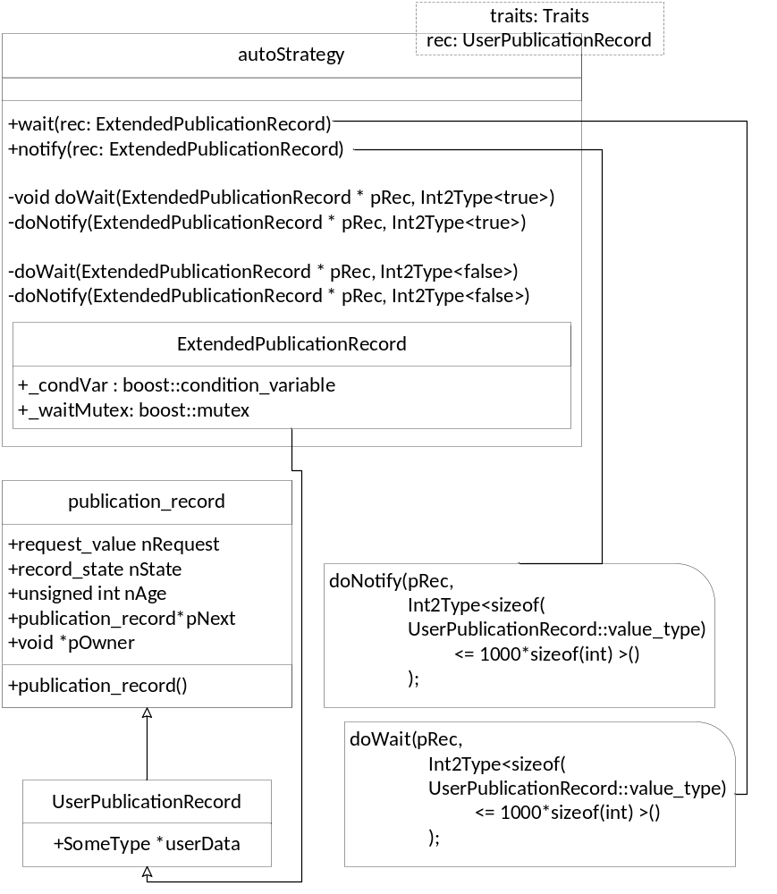
Рисунок 7
Рассмотренные выше стратегии синхронизации реализованы в библиотеке “libcds“ на основе шаблона проектирования "стратегия"[7]; SMSCV - Single Mutex Single Conditional Variable, SMMCV - Single Mutex Multiple Conditional Variable, MMMCV - Multiple Mutex Multiple Conditional Variable (Рисунок 7).
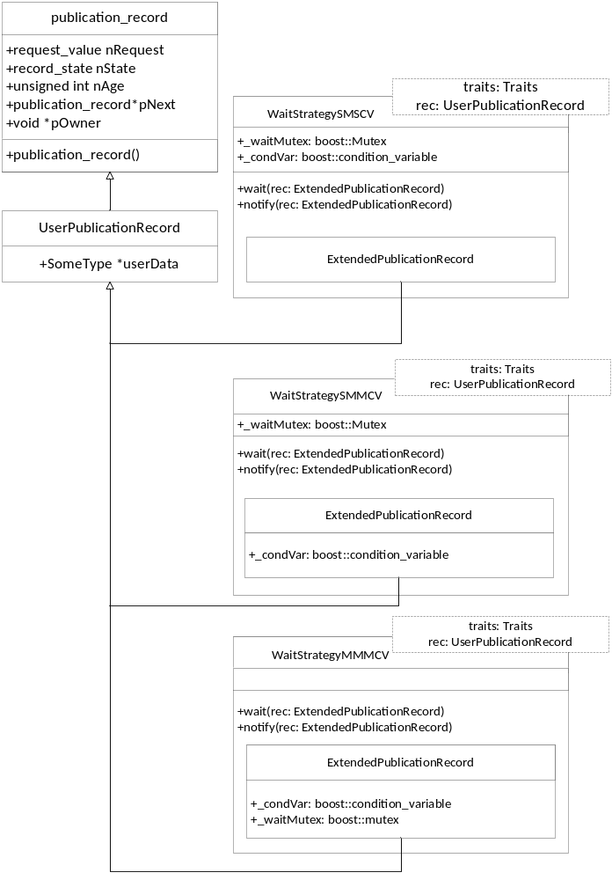
Рисунок 8
Алгоритм 4. Описание алгоритмов синхронизации (Рисунок 8)
- При создании объекта ядра FC создается объект класса выбранной стратегии.
- Происходит расширение пользовательской записи (publication record) до ExtendedPublicationRecord, путем одиночного открытого наследования.
- Объект класса ExtendedPublicationRecord используется в ядре FC.

4.Тестирование стратегий синхронизации
Для тестирования разработанных стратегий синхронизации необходимо построить конкурентную структуру данных в рамках подхода FC, например конкурентную очередь (FIFO).
Для этого необходимо реализовать класс, являющийся наследником класса cds::algo::flat_combining::container, определенного в ядре FC, для реализации интерфейса взаимодействия с ядром FC, а так же агрегирующий в себе объект ядра FC и объект стандартной последовательной очереди, например std::queue. При этом объект ядра FC инстанцируется расширенной пользователем анонсируемой записью fc_record и одной из реализованных стратегий синхронизации
Для тестирования реализованных стратегий были построены следующие тесты:
- reader/writer – половина потоков осуществляют только добавление элементов в контейнер, а вторая половина осуществляет только удаление,
- random - случайная последовательность push/pop операций,
- pop - преобладают операции добавления элементов в контейнер,
- push – преобладают операции удаления элементов из контейнера.
Анализ эффективности использования реализованных стратегий основывается на измерении следующих величин:
- duration - среднее время выполнения операций push/pop (ms/op). Данный параметр является основным показателем эффективности использования разработанных стратегий синхронизации, так как показывает быстродействие работы FC в целом;
- combining factor - отношение количества выполненных операций к количеству вызовов метода комбайнера. То есть combining factor определяет эффективность FC в целом: чем большее число операций выполняется одним комбайнером и чем меньше раз меняется поток-комбайнер тем эффективней используются вычислительные ресурсы ядра процессора;
- redundant iterations - среднее количество избыточных итераций в цикле при ожидании выполнения анонсированной операции. Основной задачей разработанных стратегий является минимизация именно данного параметра, так как во-первых: каждая итерация цикла содержит обращение к примитиву синхронизации ядра FC см. раздел "Реализация flat-combining в библиотеке libcds", во-вторых: поток находится в активном состоянии и потребляет ресурсы процессора, там самым мешая потоку комбайнеру и увеличивая накладные расходы на управление потоками планировщиком;
Данный набор параметров позволяет наиболее полно оценить эффективность использования разработанных стратегий синхронизации с точки зрения производительности и потребления ресурсов.
Результаты тестирования очереди с "легкими" элементами
Структура “легкого” элемента:
struct SimpleValue {
size_t nNo;
size_t nThread;
}
Рисунок 9 все подписи сделать в Worde, что по оси у?Убрать заголовок по оси ординат – длительность, с
Прислать оригинал рисунка
Как видно из рис. 9 разработанные стратегии даже при жесткой конкурентной борьбе уступают оригинальной реализации и реализации с использованием back-off стратегии в производительности, не смотря на то, что в худшем случае имеют в 10 раз меньше избыточных операций, а в лучшем случае в 10⁷ раз, см. рис. 10 ось ординат.
Копирование 8-ми байт памяти занимает ничтожно малое время, поэтому операции pop/push с такой структурой происходит намного быстрее чем переключение контекста и управление состояниями потоков. В связи с этим механизм wait/notify в разработанных стратегиях только мешает работе FC.
Рисунок 10 здесь только 2 графика? все подписи сделать в Worde, что по оси у?Убрать заголовок
у - число избыточных операций

Рисунок 11 все подписи сделать в Worde, что по оси у?Убрать заголовок
у - значение combining factor

Если проанализировать значения величины combining factor при выполнении FC с использованием back-off стратегии, представленной на рис.11, становиться понятным причина таких высоких результатов: среднее значение combining factor для back-off стратегии не превышает 1.1, это значит что почти каждый поток, анонсировавший свою запись, становиться потоком-комбайнером и успевает выполняет, чаще всего, только свою операцию. Это так же подтверждается отсутствие избыточных операций (redundant iterations = 0). То есть параллельная работа потоков сводиться к последовательному выполнению операций над контейнером.
Результаты тестирования очереди с "тяжелыми" элементами
Чтобы избежать ситуации, описанной выше, был построен тест на основе параллельной очереди с "тяжелыми" структурами в качестве элементов этой очереди вида:
struct HeavyValue {
size_t nNo;
size_t nWriterNo;

static int pop_buff[1000];

HeavyValue() :nNo(0), nWriterNo(0){}
size_t getNo() const { return nNo; }
};
Рисунок 12 все подписи сделать в Worde, что по оси у?Убрать заголовок

Рисунок 13 все подписи сделать в Worde, что по оси у?Убрать заголовок Только 2 графика?
Как видно из графиков длительности операций, представленного на рис. 12, разработанные стратегии показывает гораздо лучше результаты при "тяжелом" тестировании, особенно при большом числе потоком и жесткой конкурентной борьбы за ресурс. Это связанно с тем, что в данном случае время переключения контекста мало по сравнению со временем выполнения операция и слабо влияет на производительность в целом, нежели в случае со списком "легких" элементов.
Производительность реализации оригинального алгоритма FC, как и реализации с использованием back-off стратегии значительно проигрывает разработанным стратегиям, особенно при большом числе поток, в связи с частым обращением к примитиву синхронизации и использования ресурсов процессора, что повышает накладные расходы планировщика на управление потоками.
Как видно из рис. 13, число избыточных операций при тестировании реализации оригинального алгоритма FC (график Origin FC) и реализации с использованием back-off стратегии (график Back-off) в худшем случае больше на порядок, а в лучшем - в 10⁹ раз

Выводы
На основе анализа получившихся результатов можно сделать вывод о том, что разработанных стратегии синхронизации на основе механизма wait/notify эффективны при построение контейнеров с элементами большого размера (сопоставимый по размеру с sizeof(int)*1000) и алгоритмов, требующих длительного выполнения операций.
Использование разработанных стратегий с контейнерами, содержащие простые элементы, напротив, крайне не эффективно в связи с большими накладными расходами на частое переключение контекста и управление состояниям потоков, которые много больше времени выполнения единичной операции над параллельной структурой данных.
Наилучшие результаты при тестировании показала стратегия, основанная на агрегировании мьютекса и условной переменной в каждой анонсируемой записи. Это обусловлено тем, что захваты агрегированных мьютексов происходят параллельно в отличии от других двух стратегий с одним, разделяемым всеми потоками мьютексом.Multiple Mutex Multiple Conditional Variable стратегия благодаря агрегированию условной переменной в каждой анонсируемой записи и детерминированной нотификации исключает избыточные итерации в цикле ожидания завершения анонсируемой операции.
В этой статье мы представили некоторые аспекты FC и стратегии синхронизации. Мы описали некоторые проблемы касающиеся эффективности разработанных стратегий зависящих от размера элемента контейнера. Но некоторую работу ещё стоит провести. Прежде всего адаптивная стратегия должна быть проанализирована более тщательно принимая во внимания возможность работы с другими контейнерами, а не только возможность работы с элементами разного размера. Интересно проанализировать некоторые существующие системы которые используют методы FC, например программную платформу эмуляции единого адресного пространства в распределённой системе[8], а также применить реализацию адаптивной стратегии.
СПИСОК ЛИТЕРАТУРЫ
1. Danny Hendler, Itai Incze, Nir Shavit, Moran Tzafrir "Flat Combining and the Synchronization-Parallelism Tradeoff", in Proc.of the 22nd Annual ACM Symposium on Parallelism in Algorithms and Architectures, June 13-15, 2010, Thira, Santorini
2. Maurice Herlihy, Nir Shavit. “The Art of Multiprocessor Programming”. Morgan Kaufmann, 2012, San Francisco
3. "Lock-free data structures. Stack evolution", Web: http://habrahabr.ru/company/ifree/blog/216013/, Maxim Khiszinsky, 2014
4. “C++ developers meeting” Web: http://video.yandex.ru/users/ya-events/view/2932, Maxim Khiszinsky, 2014
5. Erich Gamma, Ralph Johnson, John Vlissides "Design Patterns: Elements of Reusable Object-Oriented Software". Addison-Wesley Professional, 1994, Boston
6. Andrei Alexandrescu «Modern C++ Design: Generic Programming and Design Patterns Applied». Addison-Wesley Professional, 2001, Boston
7. David Vandevoorde, Nicolai M. Josuttis "C++ Templates: The Complete Guide". Addison-Wesley Professional, 2002, Boston
8. B Holt, J Nelson, B Myers, P Briggs, L Ceze, S Kahan, M Oskin “Flat Combining Synchronized Global Data Structures”, in Proc.of 7th International Conference on PGAS Programming Models, October 2013, p. 76, Edinburgh

Marsel Galimullin, Eugeny Kalishenko, Nikolay Rapotkin

Department of Software Engineering and Computer Applications
Saint Petersburg Electrotechnical University ”LETI”
Saint Petersburg, Russia

Performance Analysis of Thread Synchronization Strategies in Concurrent Data Structures Based On Flat-Combining

The article deals with the development of threads synchronizing strategies based on the creation of concurrent "flat-combining" data structures as well as research of their performance. The paper considers "flat-combining" approach and its implementation in the library libcds, the development of thread synchronization strategy and its possible implementations. The efficiency of synchronization strategies usage is researched on the example of the open source library libcds. The research revealed the strategy with the lowest operation execution time on a container and the lowest amount of CPU resources, and identifies use cases of the developed strategies. A mechanism with the developed synchronization strategy to build concurrent data structures was implemented. The implemented strategies were integrated in the cross-platform open source library libcds.

multithreading, performance analysis, flat-combining, concurrency

Авторская справка

Галимуллин Марсель Фарисович, Санкт Петербургский Государственный Электротехнический Университет <<ЛЭТИ>>, магистрант, кафедра МОЭВМ, mfgalimullin@yandex.ru
Marsel Galimullin, St.Petersburg Electrotechnical University “LETI”
St.Petersburg, Russian Federation
mfgalimullin@yandex.ru

Калишенко Евгений Леонидович, Санкт Петербургский Государственный Электротехнический Университет <<ЛЭТИ>>, кафедра МОЭВМ, ассистент, ydginster@gmail.com

Eugeny Kalishenko, St.Petersburg Electrotechnical University “LETI”
St.Petersburg, Russian Federation
ydginster@gmail.com

Рапоткин Николай Александрович, АО «Информационно-телекоммуникационны технологии», программист
rapotkinnik@gmail.com

Nikolay Rapotkin, PJSC Information Telecommunication Technologies
St.Petersburg, Russian Federation
rapotkinnik@gmail.com

